Муниципальный форум школьников и педагогов «Первые шаги в науку»
Муниципальное бюджетное учреждение
Дзержинская средняя школа№1

ПРОЕКТ
«Реконструкция крестного хода Христо-рождественского прихода в форме велопробега»
(Секция: историческое краеведение)

Автор работы: ученица 10 класса МБОУ ДСШ№1,
Хромова Валентина.
Руководитель: учитель истории МБОУ ДСШ№1,
Титова Людмила Ивановна.

с.Дзержинское 2017г

Паспорт проекта.
Название проекта | «Реконструкция маршрута Крестного Хода «Параскевы Пятницы»  в форме велопробега»
Автор проекта | Хромова Валентина
Научный руководитель | Титова Людмила Ивановна
Целевая аудитория | Ученики старших классов, учителя и родители
Цель | Организовать и провести велопробег по маршруту Крестного Хода с иконой Параскевы Пятницы.
Задачи | 1) Составить и провести анкетирование «Что ты знаешь о традициях проведения крестных ходов в родном районе?»  2)Изучить историю крестного хода на территории Дзержинского района  3)Составить буклет с информацией об истории крестного хода  4)Разработать маршрут и сценарий проведения с заданиями для каждой станции  5)Привлечь к организации велопробега Молодежный центр и настоятеля Христо-рождественского храма.  6)Организовать проведение велопробега  7)Провести анкетирование по итогам велопробега.  8)Презентовать проект. Написать статью в СМИ
Продукт проекта | велопробег по маршруту Крестного Хода с иконой Параскевы Пятницы.
План проектной работы | Этап Сроки Результаты  Подготовительный 20 января – 10 февраля Проведено анкетирование  Основной Март 2017 Организованна творческая группа  Март 2017  Апрель 2017 Составлен буклет  Апрель – май 2017 Разработан маршрут, с заданиями на каждой станции  Июнь 2017 Проведен велопробег по разработанному маршруту  Июнь 2017 Буклет изучен участниками велопробега,  Июнь 2017 Проведен молебен  Заключительный Первая неделя июля 2017г. Проведено повторное анкетирование и рефлексия по результатам анкетирования
Механизм реализации проекта | Этапы реализации проекта:  Подготовительный: Анкетирование  Основной:  Организация творческой группы  Исследование краеведческого исторического материала  Создание буклетов  Разработка маршрута, с заданиями на каждой станции  Проведение велопробега по маршруту  Изучение участниками буклета о Крестном ходе, участие в заданиях на станциях  Проведение молебна «По искоренению пьянства»  Заключительный:  Повторное анкетирование, рефлексия
Материально-техническое обеспечение проекта | 1.Финансовые:  1.1.Средства на создание буклетов – Ресурсы школы и Молодежного центра  1.2.Питание – из субвенций школы  2.Информационные:  2.1.Сеть Интернет  2.2.Ресурсы Краеведческого музея  3.Материальные:  3.1.Личные велосипеды учащихся  3.2.Сопровождение ГАИ

Введение.
Актуальность:
Россия – многоконфессиональная страна, но большая часть населения исповедует православное христианство. Не исключение и наш район. На его территории есть церковь, строится новый храм. Мы, молодёжь, в большинстве своем носим христианские символы, считая себя православными, но для многих они являются просто украшением. В своей светской жизни не соблюдаем религиозные традиции, которые раньше наполняли жизнь народа нравственностью, культурой, уберегали от ошибок. В советский период истории нашей страны было сделано все возможное, чтобы православные традиции , как культурные явления, были практически уничтожены, что в свою очередь привело к тому, что молодежь ничего о них не знает.
Можно выделить ряд противоречий в жизни современной молодежи:
- считаем себя православными христианами, но не знаем и не соблюдаем религиозные традиции и обряды;
- современному российскому обществу необходимо воспитать гражданина и патриота своей страны, но декларируемые ценности не всегда совпадают с реальной действительностью.
И я задалась вопросами: существовали ли такие культурные религиозные традиции на территории нашего района, которые бы формировали нравственные установки, призывали к отказу от вредных привычек, например, пьянства? И если существовали, то какие? Можно ли их возродить?
Идея проекта:
На территории нашего района практически отсутствуют культурные явления (общенародные праздники, традиции), связанные с православной культурой. Чтобы возродить интерес к религиозным традициям, к их православному смыслу создаётся этот проект. Основным его содержанием будет изучение истории Крестного хода (как одного из примеров религиозной традиции, призывающей к отказу от вредных привычек) и проведение велопробега по маршруту Крестного хода «Дзержинское – Топол». Будет изучена не только история крестного хода, но и показан пример проведения массового мероприятия на основе христианских традиций в современном варианте.

Цель:
Организовать и провести велопробег по маршруту Крестного Хода с иконой Параскевы Пятницы «Дзержинское-Топол».
Задачи:
1) Составить и провести анкетирование «Что ты знаешь о традициях проведения крестных ходов в родном районе?»
2) Изучить историю крестного хода на территории Дзержинского района.
3) Составить буклет с информацией об истории крестного хода.
4) Разработать маршрут и сценарий проведения велопробега с заданиями для каждой станции.
5) Привлечь к организации велопробега Молодежный центр и настоятеля Христо-рождественского храма.
6) Провести велопробег .
7) Провести анкетирование по итогам велопробега.
8) Презентовать проект. Написать статью в СМИ.
Механизм реализации:
Этапы реализации проекта:
Подготовительный: Анкетирование
Организация творческой группы
Исследование краеведческого исторического материала
Создание буклетов
Разработка маршрута, с заданиями на каждой станции
Основной:
Проведение велопробега по маршруту
Изучение участниками буклета о Крестном ходе, участие в заданиях на станциях
Проведение молебна «По искоренению пьянства»
Заключительный:
Повторное анкетирование, рефлексия

План реализации проекта:
Этап | Содержание деятельности | Форма | Участники | Сроки | Результаты
Подготовительный | Проводится анкетирование | Анкетирование | Учителя, ученики, родители | 20 января – 10 февраля | Проведено анкетирование
 | Организация творческой группы |  | Проектная группа | Март 2017 | Организованна творческая группа
 | Исследование краеведческого исторического материала |  | Руководитель проекта | Март 2017
 | Создание буклетов | Составление буклета | Творческая группа | Апрель 2017 | Составлен буклет
 | Разработка маршрута, с заданиями на каждой станции |  | Руководитель проекта, творческая группа | Апрель – май 2017 | Разработан маршрут, с заданиями на каждой станции
Основной | Проведение велопробега по маршруту |  | Ученики, классные руководители, Заместитель директора по ВР МБОУ ДСШ№1, директор Молодежного Центра | Июнь 2017 | Проведен велопробег по разработанному маршруту
 | Изучение участниками буклета о Крестном ходе, участие в заданиях на станциях |  | Участники велопробега | Июнь 2017 | Буклет изучен участниками велопробега.
 | Проведение молебна «По искоренению пьянства» |  | Настоятель храма, участники велопробега | Июнь 2017 | Проведен молебен
Заключительный | Проведение повторного анкетирования, рефлексия | Анкетирование | Участники велопробега | Первая неделя июля 2017г. | Проведено повторное анкетирование и рефлексия по результатам анкетирования

Ресурсы:
1.Финансовые:
Наименование | Количество | Расходные материалы | Сумма, руб. | Источник ресурсов
Буклет | 80 | 1 пачка бумаги | 250 руб | МБОУ ДСШ№1и Молодежный центр
Питание для участников велопробега | На 26 участников | Продукты питания из расчета 300 руб.на 1 чел. | 7800руб. | Субвенции МБОУ ДСШ№1
2.Информационные:
2.1.Сеть Интернет
2.2.Ресурсы Краеведческого музея
3.Материальные:
3.1.Личные велосипеды учащихся - (20 штук)
3.2.Сопровождение ГАИ- (2экипажа)
4.Кадровые:
4.1.Директор Молодежного центра Дзержинского района – Павлова Т.В.
4.2.Учитель истории МБОУ ДСШ№1 – Титова Л.И.
4.3.Классные руководители 10-х, 11-х классов МБОУ ДСШ№1
4.4.Заместитель директора по ВР – Волкова Ирина Александровна
4.5.Проектная группа учащихся .
4.6.Настоятель Христо-рождественского храма.
Ожидаемые результаты:
Ожидаемые результаты | Сроки | Показатели
Создан буклет на основе исторического материала по Крестным ходам | Апрель 2017 | Буклет из 5 страниц, в количестве 80 экземпляров, с картой маршрута со станциями
Проведен велопробег «Дзержинское –Топол» | Июнь 2017 г. | Приняло участие 20 человек
Повысился уровень интереса к проведению мероприятий, формирующих гражданские качества, нравственность и патриотизм. | Июнь 2017 г. | 20 человек хотят поучаствовать в подобных мероприятиях
Повышен уровень знаний по теме «Крестный ход» у учащихся | Июнь 2017 г. | У 20-ти учащихся повышен уровень знаний по истории родного района

Риски:
Риски | Пути минимизации
Нежелание молодежи участвовать в мероприятии. | Привлечение, реклама.  (Заинтересовать учащихся интересной программой, туристической направленностью)
Отказ от участия в велопробеге директора Молодежного центра и настоятеля храма. | Обращение в районную администрацию.  Презентация проекта .Убеждение в его социальной значимости для населения нашего района.

Библиографический список:
1)А.С. Чупров "Самойлова заимка"

Приложение №1.
Анкета «Что ты знаешь о традициях проведения крестных ходов в родном районе?»
1)Что такое крестный ход?

2)Какие крестные ходы вы знаете?

3)Слышали ли вы что-нибудь о крестных ходах в Дзержинском районе?

Приложение №2.
Станция.
Задание №1.
Придумайте и нарисуйте эмблему нашему велопробегу. Затем кратко группой представьте вашу эмблему.
Задание №2.
Решите кроссворд.
 |  |  |  |  | 1.П  4. | ь | я |  | н | с | т | в | о
 |  |  |  |  | А
 |  |  |  |  | 2.Р | о | ж |  | д | е | с | т | в |  | е | н | с | к | о | е
 |  |  |  |  | А
 |  |  |  |  | С
 |  |  |  |  | К
3.м | о | л | е | б | Е | н
 |  |  |  |  | В
 |  |  |  |  | а

По горизонтали:
1.Против чего был направлен Крестных Ход Параскевы Пятницы.
2.Как называлось наше село
3.Краткое частное богослужение просительного или благодарственного характера.

По вертикали:
4.Святая мученица, икона которой была во главе Крестного Хода

Приложение №3.
Маршрут велопробега.
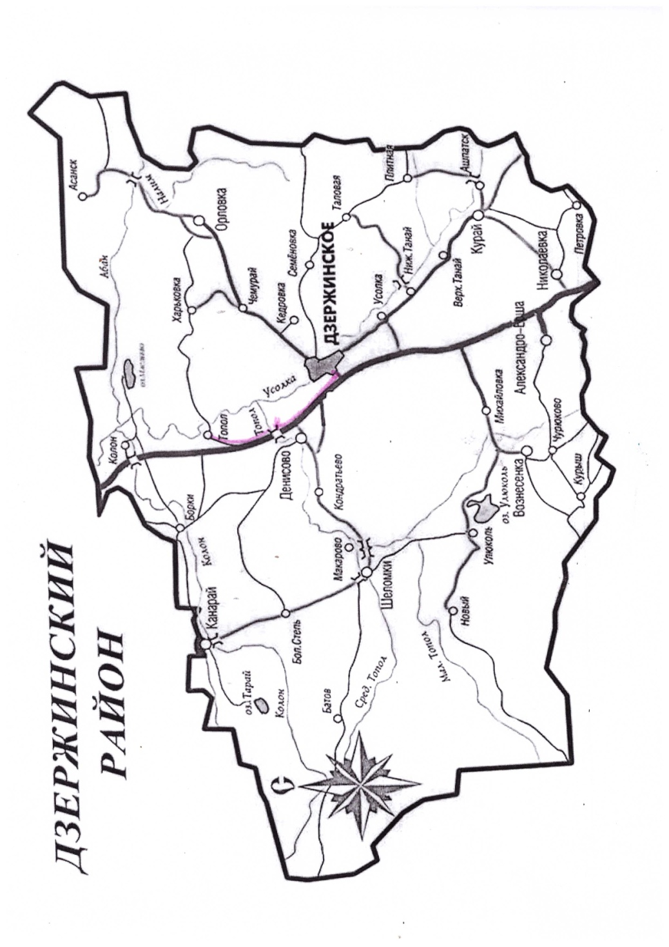

Приложение №4.
Буклет.

Приложение 5.
Результаты анкетирования. Не знают:

Приложение 6.
«За Енисейской губернией в ту пору окончательно утвердилось печальное прозвище «пьяной губернии». 18 июля 1914 года с началом военных действий против Германии в России временно был введен сухой закон. Церковные власти ходатайствуют об отпуске кредитов на борьбу с пьянством. В Красноярске возродилось общество трезвости, в уставе которого было записано, что главной целью является борьба с пьянством. Огромная работа легла на духовенство. Проповедники трезвости посещали приходы и устраивали противоалкогольные чтения-беседы. Чтения сопровождались демонстрацией световых картин, пением и декламацией. В епархиальных ведомо-стях отводились странички трезвости. В одном из номеров писали: «...в благородной борьбе за просвещение и отрезвление народа пастыри Церкви Христовой имеют себе деятельных помощников. Наши учителя и учитель-ницы, особенно церковных школ, всегда с радостью принимают участие в устройстве по деревням и селам народных чтений, певческих хоров, внешкольных занятий с подростками и народом в воскресных школах».
Антиалкогольная кампания достигла наивысшего размаха к лету 1919 года. Как противодействие пьяному разгулу проводились церковные торжества по тем селам и деревням, где были «съезжие» (престольные) праздники, и где находились иконы Св. Великомученицы Параскевы-Пятницы. В Христорождественской церкви такая икона имелась. По преданию Параскева занималась благотворительностью, проповедовала Евангелие. За отказ отречься от христианства ее вначале мучили, а потом казнили. Она была покровительницей свадеб, семейного счастья и женских рукоделий. В честь Святой ставились придорожные часовни, называемые Пятницами, так как считалось, что она хранила путников в дороге. Такая часовня стояла недалеко от сельского кладбища д. Денисовой там, где дорога из Шеломков соединялась с тасеевским трактом. Теперь это место известно как Росстань.
Утром 21 мая в «Девятую Пятницу» по Пасхе при огромном стечении людей на площади села Рождественского под звон всех колоколов чтимую икону Параскевы выносили из Божьего Храма. Вся площадь огласилась песнопениями и молитвенными стихами в ее честь. Отсюда начинался крестный ход в деревню Топол, где в этот день был престольный праздник. В нем принимали участие жители всех деревень, входящих в приход.
Около денисовской часовни тоже людно. Часть местных и кондратьевских людей с утра отправилась к родственникам в Топол. Остальные ожидают крестный ход из Рождественского, чтобы присоединиться к нему. Подходят все новые группы богомольцев. Вот из-за поворота показалась организованная колонна, уже видно как колышутся хоругви над головами, можно различить святые лики, а в первых рядах блестит в лучах солнца икона Великомученицы. Ожидающие крестятся на нее, а затем пополняют ряды идущих. В воздухе разносятся мощные церковные напевы. И вновь пестрая толпа узкой длинной лентой продолжает движение по лесной дороге.
Старинная деревня Топол с утра заполнена народом. Сюда съехались гости со всех близлежащих деревень. На улицах необычайно шумно и весело. Ближе к вечеру все население, которое могло ходить, оказывалось на окраине деревни, именуемой местными жителями «Турухан». Отсюда шли навстречу крестному ходу, организованному Христорождественской церковью. При встрече совершался краткий молебен, и церковное шествие с пением «Царю Небесный», с возгласами «Святая Великомученица Параскева моли Бога о нас» направлялась за речку Усолку, к горе Крестик, где продолжалось торжество, которое заканчивалось на второй день.

В своих проповедях священники проводили в сознание народа понятие о вреде употребления алкоголя, оказывая определенное психологическое воздействие на некоторую часть своих прихожан.
По официальным документам, в результате всех антиалкогольных мероприятий, в России пить стали меньше. В 1914 году русским народом было потрачено на вино 460 миллионов рублей, а в 1915 году только 15 миллионов. В 1914 году в сберегательные кассы поступило 95 миллионов народных сбережений, а в 1915 – 540 миллионов. Однако цифры выгнанного и выпитого самогона не подлежат учету.»
Из «Самойлова Заимка»

